Número i nom del curs  20/FOAP/537/0166683/018 |  | Desenvolupament d’aplicacions amb tecnologies web
Mòdul Formatiu que s’avalua |  | MF0491 Programació web en l’entorn client
 | Unitat Formativa que s’avalua | UF1842 - Desenvolupament i reutilització de components de programari i multimèdia mitjançant llenguatges script

Nom i Cognoms de l’alumne/a | Maria Isabel Calzadilla Corredor
NIF de l’alumne/a | Y7313351D
Data de la prova | 21-05-2021
Signatura

DESCRIPCIÓ DE LA PRÀCTICA
DENOMINACIÓ | Creació de scripts i de l’ html segons especifitats de l’enunciat.  Jerarquia de carpetes segons necessitats:  - index.html i carpetes js , img, css.  - arxiu style.css dins la carpeta css.  - imatges dins la carpeta img.  - arxiu script.js dins la carpeta js.
ESPECIFICACIONS TÈCNIQUES | La prova consisteix en dos activitats amb una puntuació total de 10 punts. Per a superar la prova l’alumne/a haurà d’aconseguir 5 punts.
MATERIAL | Aula virtual (ordinador amb connexió a Internet )  Software específic: Notepad++ ,SublimeText o un editor de text pla i un navegador.
TEMPS | 2'5 h

ACTIVITATS
Activitat 1

(Es valorarà el codi i la funcionalitat de l’aplicació.)
En una empresa de transport, es vol dissenyar una aplicació que un cop ingressada la ciutat i el preu de la comanda em digui el cost total del transport amb l’iva inclòs.
L’aplicació demana el total del preu a pagar sense iva i la ciutat, i retorna mitjançant un missatge d’alerta (un quadre d’avís) el preu final amb iva (15%) ,tenint en compte les següents tarifes:
Ciutat | Preu
Barcelona | 10,20€
Girona | 14,40€
Tarragona | 12,50€
Lleida | 13,70€

Es valorarà el codi i la funcionalitat de l’aplicació.
Exemple:
Entrada Barcelona i preu 25€.
Sortida:40,48€

Activitat 2

(Es valorarà el codi i la funcionalitat de l’aplicació.)
Es vol tenir una aplicació per obtenir les àrees d’algunes figures gràfiques .
Partim de quatre imatges, i al fer click en una d’elles em demana les dades que necessita per calcular la seva àrea. Veure quines dades es necessita per cadascun.
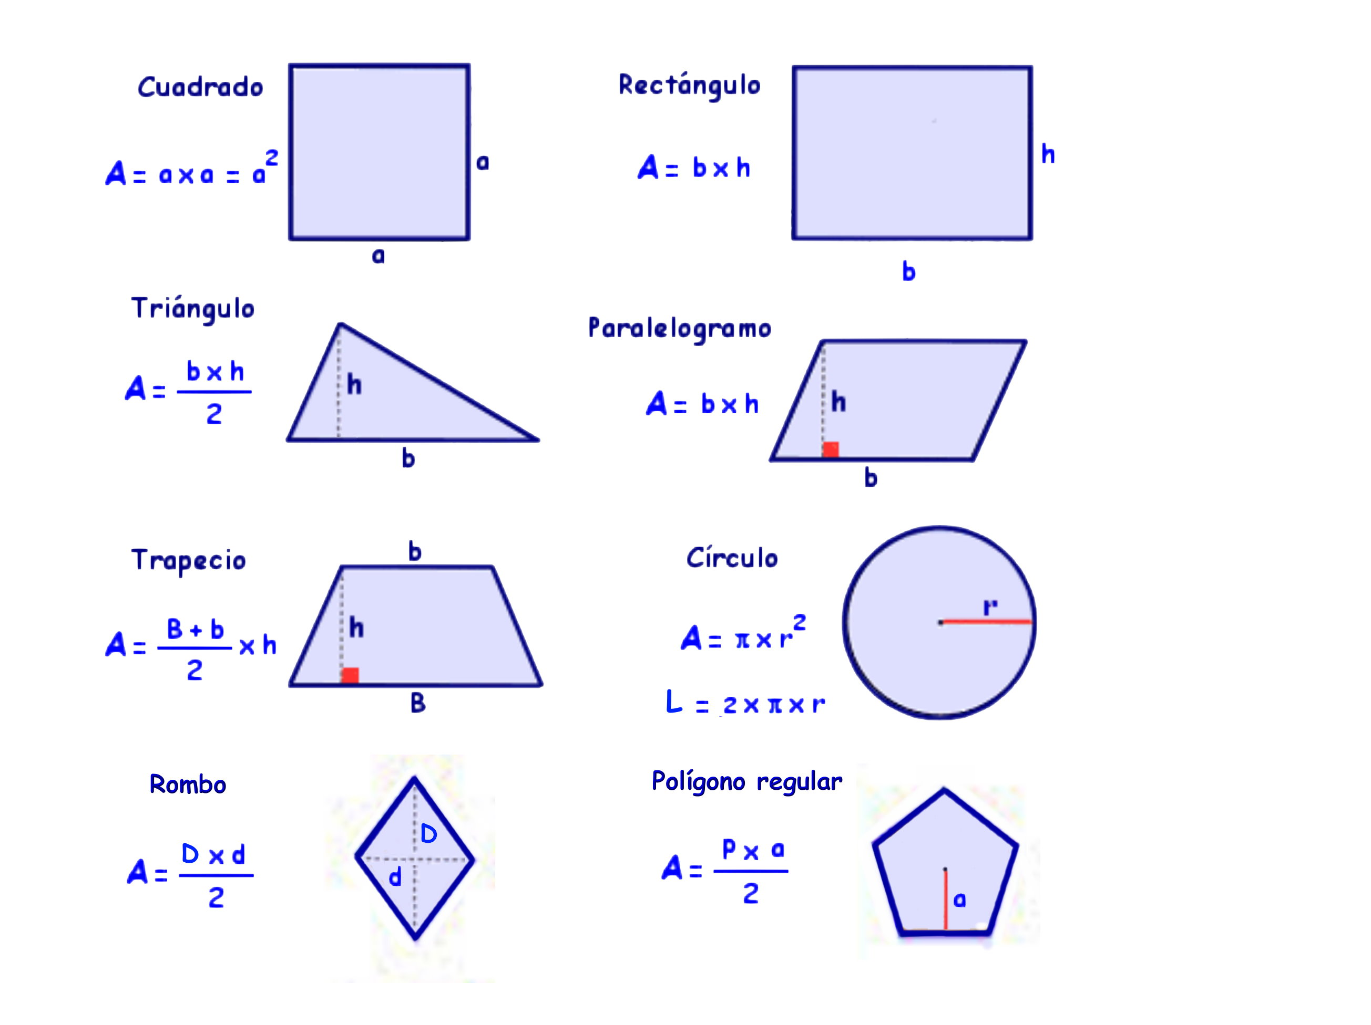

Per exemple, pàgina inicial:
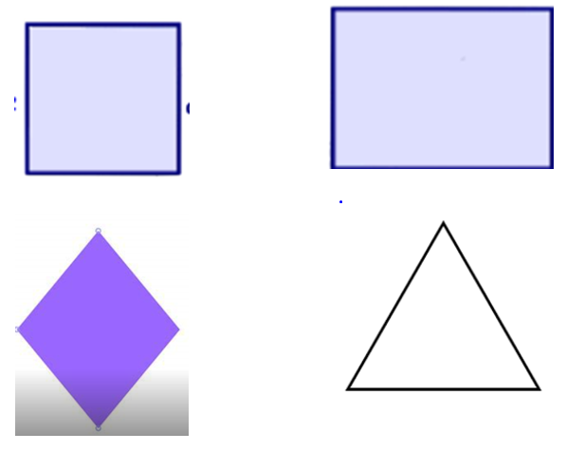

Exemple de sortida:
La sortida es veurà en dos <p> diferents.
Es valorarà fer la sortida amb el mètode getElementsByTagName())
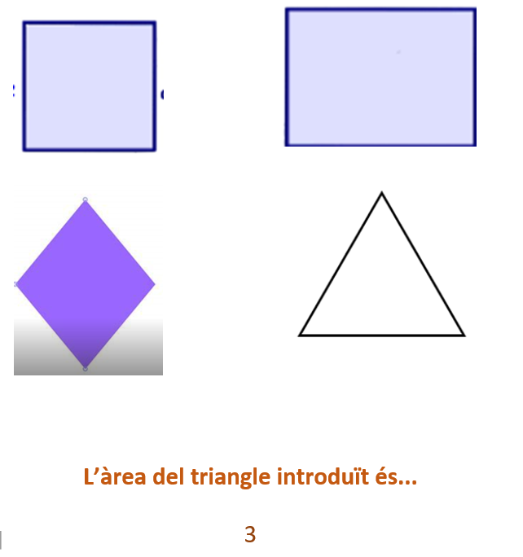

 | RESULTAT DE L’OBSERVACIÓ I AVALUACIÓ DE LA PRÀCTICA
ACTIVITAT 1  ACTIVITAT 2 | FACTORS | ESCALES | PUNTUACIÓ
ACTIVITAT 1  ACTIVITAT 2 | FACTORS | ESCALES |  | Màx. | Obtinguda | Mín.
ACTIVITAT 1  ACTIVITAT 2 | 1-Entrada de dades | Sense crear  Parcialment creat  Completament creat | 0  0,25  0,5 |  |  | 2
ACTIVITAT 1  ACTIVITAT 2 | 2-Funcionalitat i sintaxis | Sense crear  Parcialment creat  Completament creat | 3 | 4 |  | 2
ACTIVITAT 1  ACTIVITAT 2 | 3-Sortida | Sense crear  Parcialment creat  Completament creat | 0  0,25  0,5 |  |  | 2
ACTIVITAT 1  ACTIVITAT 2 | 1-Disseny entrada de dades | Sense crear  Parcialment creat  Completament creat | 0  0,5  1 |  |  | 3
ACTIVITAT 1  ACTIVITAT 2 | 2-Funcionalitat i sintaxis | Sense crear  Parcialment creat  Completament creat | 4,5 | 6 |  | 3
ACTIVITAT 1  ACTIVITAT 2 | 3-Sortida | Sense crear  Parcialment creat  Completament creat | 0  0,25  0,5 |  |  | 3
AVALUACIÓ ACTIVITATS – relacionada amb la UF1842
AVALUACIÓ |  |  | APTE |  |  | NO APTE

OBSERVACIONS
Signatura formador/a (Sonia Sánchez)
Signatura i segell del centre de formació

